White Men Can Jump!
8 Weeks to a Killer Vertical
by Ian King

Una delle domande più comuni che riceviamo qui a Testosterone è: “Come posso migliorare il mio salto verticale?” Chiedetelo all’allenatore medio e vi dirà di comprare delle strane scarpe da salto. Noi abbiamo deciso di fare meglio e chiedere a Ian King, un tecnico che ha aiutato alcuni tra i migliori atleti del pianeta a migliorare questa abilità. Quindi se avete il “vantaggio” di una nonna cicciona, allora questo è il programma per voi. In realtà, questo è un gran programma per la parte inferiore per chiunque voglia migliorare forza, dimensioni e stabilità.
Allora, volete migliorare il salto verticale, no? Bene, facciamolo! Il seguente programma è un piano in 4 fasi che darà quei miglioramenti nel salto verticale che vi potevate solo sognare. Ogni fase dovrebbe essere usata per un periodo che va dalle 2 alle 6 settimane, in relazione a quanto veloce vi ci adatterete. Fondamentalmente, se smettete di fare progressi, passate alla fase successiva.
Potete considerare di prendervi almeno una mezza settimana di recupero dopo ogni fase e potete anche decidere di applicare il mio metodo d’intensità progressiva se scegliete di usare ogni fase per più di 2 settimane. Ciò vuol dire che dovreste lasciare poche ripetizioni di buffer il primo paio di settimane di ogni fase. Durante l’ultima settimana di ogni fase potete dare tutto, e allenarvi a cedimento, o arrivarci molto vicino.
Test preliminari
Nell’essere obiettivi nella nostra analisi dei risultati, dovremmo partire con una valutazione preventiva del salto. Se avete disponibilità di piattaforme hi-tech di valutazione del salto o vecchi apparecchi Vertec, usate quelli. Solo siate sicuri di utilizzare la stessa apparecchiatura anche per i test finali.
Per coloro che non hanno accesso a queste apparecchiature di test, ecco ciò che avete bisogno di fare. Trovate un po’ di gesso, una rotella metrica, e una superficie piatta e stabile alla base di un muro liscio. Ora mettetevi di fianco al muro con la vostra mano dominante sul muro, il palmo in contatto con la superficie del muro. Senza piegarvi in avanti o indietro, prendete il segno alla punta delle dita, quindi misurate la distanza dal pavimento al segno. Questa è la vostra base.
Ora mettete del gesso sulle punte delle dita della mano dominante e rimettetevi di fianco al muro. Se siete destri la vostra spalla destra sarà vicina al muro e viceversa. Da una posizione su due piedi, paralleli, partenza stazionaria, saltate e segnate il muro con il gesso sulle vostre dita. Lasciate passare un minuto di recupero e ripetete. Fatelo finché non potrete arrivare più in alto, quindi misurate la distanza dalla base (il segno preso senza saltare) al segno più alto registrato saltando. Questo è il vostro punteggio.
Regolazione degli obiettivi.
Adesso che vi siete annotati i risultati, voglio anche che vi annotiate un obiettivo da perseguire. Se non avete idea di quale possa essere, potrei suggerire di mirare ad un miglioramento del 10%. Annotatevi l’obiettivo e mettetelo in un posto ben visibile, idealmente dove lo vedrete nella vostra routine giornaliera.
Anteprima del programma d’allenamento
Per l’allenamento della forza, farete da 3 a 4 sessioni a settimana, almeno la metà delle quali sarà dedicata all’allenamento della parte bassa. Gli esercizi saranno un mix di isolamenti per muscoli piccoli, e fondamentali lenti o a velocità controllata. Useremo anche delle semplici esercitazioni di salto alla fine dei due allenamenti per le gambe ogni settimana.
Per l’allenamento sul campo, voglio che partecipiate ad allenamenti per le abilità sport-specifiche, ma mantenete bassi il volume e l’intensità, tipo allenarsi due volte a settimana per mezz’ora. Per quello che io chiamo “allenamento campestre del sistema energetico” (come fare sessioni di cardio extra), suggerirei o di saltarlo completamente o farlo solo per una sessione a settimana. Se lo state facendo per perdere grasso, piuttosto sistemate la dieta e mangiate meglio!
Fase 1
Stabilità, forza generale e ipertrofia dominante
Back Squat – Ampiezza media/barra alta
Posizione: Barra sulla parte alta del dorso, presa vicina alle spalle, gomiti in basso, piedi ad ampiezza spalle.
Riscaldamento: 1 x 10, 1 x 8
Serie allenanti: 2 x 6
Tempo: 321*
Recupero: da 2 a 3 minuti
Back Squat — Ampiezza stretta/barra alta
Posizione: Barra sulla parte alta del dorso, presa vicino alle spalle, gomiti bassi, piedi distanti 15cm
Riscaldamento: nil
Serie allenanti: 1 x 10-12
Tempo: 311
Recupero: 2 minuti
Squat — Gamba singola
Posizione: Mettetevi su una gamba con l’altra davanti a voi, in modo che il tacco sia sollevato da terra. Sostenetevi a qualcosa di stabile, ma che non vi aiuti nel sollevamento. Usate un range che vi consenta tra le 10 e le 15 reps.
Riscaldamento: niente
Serie allenanti: 1 x MAX
Tempo: 311
Recupero: da 1 a 2 minuti
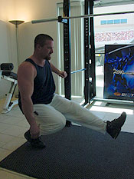 | 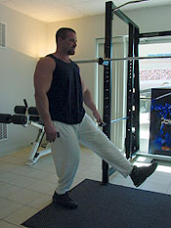
Squat su panca ad una gamba
Posizione: Mettetevi su una gamba con l’altra su di una panca dietro di voi. Assumete una posizione che permetta alla gamba a terra di stare sulla stessa linea delle dita e del tacco del suo piede (in altre parole, il ginocchio non deve muoversi in un angolo incongruente con la direzione in cui è posizionato il piede). Mirate a far quasi toccare terra al ginocchio della gamba posteriore. Eseguite il movimento o tenendo in mano un manubrio o con le mani sul capo. Se riuscite a fare 15 reps senza peso, allora prendete un manubrio. Se riuscite a farne 15 con il manubrio, aumentate il peso.
Riscaldamento: niente
Serie allenanti: 1 x AMRP
Tempo: 311
Recupero: da 1 a 2 minuti
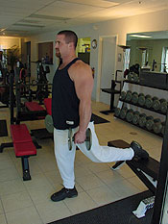 | 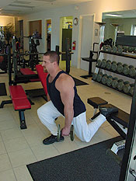
Squat — Gamba singola su cubo basso
Posizione: Mettetevi su una gamba su un cubo basso con l’altra lateralmente fuori dal cubo. Piegate la gamba di sostegno fino che il piede dell’altra gambe sfiori ma non si appoggi sul pavimento, quindi risollevatevi. Aggiungete dei manubri quando siete in grado di fare 20 reps per gamba. Se fate 20 reps con i manubri allora incrementate il peso.
Riscaldamento: niente
Serie allenanti: 1 x MAX
Tempo: 311
Recupero: da 1 a 2 minuti
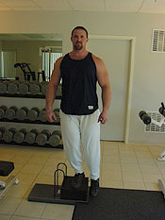 | 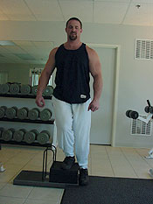

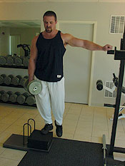 | 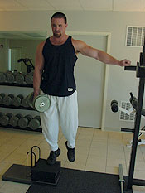
Polpacci — in piedi, gamba singola
Posizione: Mettetevi su una gamba con la punta del piede sul limite di un cubo. Appoggiatevi con una mano su un qualcosa di stabile per bilanciarvi. Con la mano libera tenete un manubrio se necessario. Se potete fare 20 reps per gamba aumentate i manubri. Se potete fare 20 reps con più manubri, allora, avrete indovinato, appesantiteli.
Riscaldamento: niente
Serie allenanti: 1 x MAX
Tempo: 311
Recupero: da 1 a 2 minuti
On-off Box Jumps — Gamba singola
Posizione: Mettetevi su una gamba davanti a una panca bassa o un cubo (idealmente, usate uno step Reebok, che è regolabile). Saltate sullo step e atterrate sulla stessa gamba, fermandovi per assestare il bilanciamento per un paio di secondi. Poi saltate giù e ri-atterrate sulla stessa gamba, ancora fermandovi un paio di secondi per il bilanciamento. Se fate due reps di seguito con buon bilanciamento sia nel salire sullo step, sia nel ri-atterrare, aumentate l’altezza della minima progressione consentita.
Riscaldamento: niente
Serie allenanti: 1 x 10 per gamba per salita e discesa dallo step
Recupero: da 1 a 2 minuti
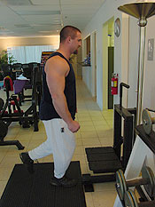 | 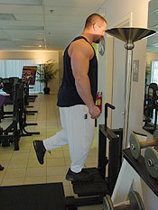
Fase 2
Ipertrofia e forza massimale dominante

Back Squat — Ampiezza media/barra media
Posizione: Barra sul medio dorso (non troppo alta né troppo bassa), presa vicina alle spalle, gomiti bassi, piedi ad ampiezza spalle.
Riscaldamento: 1 x 10, 1 x 8, 1 x 5
Serie allenanti: 1x 5, 1 x 1, 1 x 5, 1 x 1, 1 x 10-15
Tempo: 301
Recupero: 3 minuti
Affondi Dinamici
Posizione: Barra sul dorso, un piede davanti all’altro, il piede posteriore piegato, il peso sulla punta. “Dinamico” sta a significare che avanzerete la gamba coinvolta ad ogni rep e poi la riporterete indietro di fianco all’altra
Riscaldamento: 1 x 6 per gamba
Serie allenanti: 1 x 10 per gamba
Tempo: 311
Recupero: 2 minuti
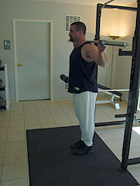 | 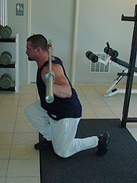
Polpacci — in piedi, due gambe
Posizione: Questa volta usate entrambe le gambe, in piedi su una macchina calf press
Riscaldamento: 1 x 12
Serie allenanti : 1 x 10-12
Tempo : 311
Recupero: 1-2 minuti
In-depth Jumps — due gambe
Position: Avrete bisogno di due step per questo esercizio. Mettetevi su due piedi su uno step, saltate giù con una gamba, ri-atterrate con due, e saltate subito su un altro step più alto. Passate quanto meno tempo possibile nell’impatto a terra (se siete troppo lenti a terra, lo step è troppo alto). Risalite sullo step più basso per ricominciare ogni ripetizione.
Riscaldamento: 1 x 10 per gamba su step molto bassi
Serie allenanti: 1-2 x10 per gamba su step alti Recupero: 1-2 minuti
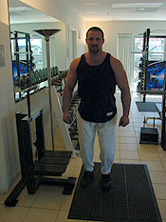 | 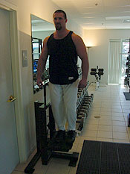
Fase 3
Forza massimale/Potenza esplosiva dominante
Back Squat — Ampiezza media/barra media
Posizione: Barra media (non bassa sul dorso, non alta, ma media) presa lontana dalle spalle, gomiti in basso, piedi ad ampiezza spalle.
Riscaldamento: 1 x 10, 1 x 8, 1 x 5
Serie allenanti: 1 x 4, 1 x 3, 1 x 2
Tempo: 201
Recupero: da 3 a 4 minuti
Quarter Squat
Posizione: Come sopra, ma con peso aumentato dal 10 al 30%. In fase di discesa, abbassatevi soltanto di un quarto rispetto ad uno squat completo.
Riscaldamento: niente
Serie allenanti: 1 x 3
Tempo: 201
Recupero: da 3 a 4 minuti
Squat esplosivo
Posizione: Come per i primo squat, ma cercate di risalire il più velocemente possibile. Usate carichi inferiori per permettere una maggiore esplosività.
Riscaldamento: niente
Serie allenanti: 1 x 6
Tempo: 20X (Abbassate il peso in due secondi, poi, senza pausa, esplodete verso l’alto)
Recupero: 3 minuti
Jump Squats
Posizione: Come per il primo squat, ma con pesi minimi. Piegate le ginocchia il meno possibile prima di saltare in verticale più alto che potete. Assorbite l’atterraggio piegando le ginocchia.
Riscaldamento: niente
Serie allenanti: 1 x 8
Tempo: 10X
Recupero: da 2 a 3 minuti
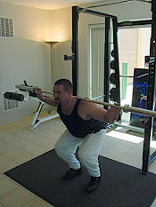 | 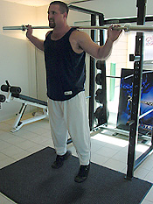
Depth Jumps — due gambe
Posizione: Di nuovo, avete bisogno di due steps. Mettetevi su entrambe le gambe sul primo step. Saltate giù con una gamba, atterrate su entrambe e saltate sul secondo step della stessa altezza. Passate il minor tempo possibile nell’impatto a terra. Scendete dal secondo step e ricominciate.
Riscaldamento: 1 x 8 su step bassi
Serie allenanti: 1-2 x 8 su step più alti
Recupero: da 1 a 2 minuti
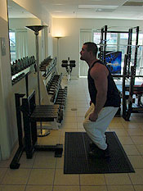 | 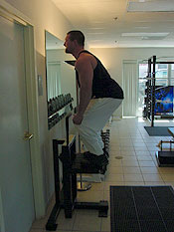
Fase 4
Potenza esplosiva/velocità-forza dominanti
Back Squat — Medium stance/medium bar
Posizione: Barra sul medio dorso, presa lontano dalle spalle, gomiti bassi, piedi ad ampiezza spalle.
Riscaldamento: 1 x 10, 1 x 8, 1 x 5
Serie allenanti: 1 x 3
Tempo: 201
Recupero: 4 minuti
Depth jumps — due gambe con sovraccarico
Posizione: Mettetevi su due gambe sullo step. Saltate giù con una gamba, atterrate su due e saltate immediatamente su uno step della stessa lunghezza. Come sempre, passate il minor tempo possibile nel contatto a terra. Scendete dal secondo step e ricominciate. Idealmente cercate di indossare un giubbotto zavorrato o almeno di tenere in mano una palla medica o dei dischi di ghisa. Ricordate solo che l’impossibilità di aiutarvi con il movimento delle braccia (in caso teniate qualcosa in mano) limiterà la vostra capacità di salto, il che significa che dovrete rivedere l’altezza degli steps.
Riscaldamento: 1 x 6 su step bassi
Serie allenanti: 1 x 6 su step più alti
Recupero: da 2 a 3 minuti
Depth jumps — due gambe senza sovraccarico
Posizione: Come sopra ma senza sovraccarico. Dovreste poter rialzare l’altezza degli step.
Riscaldamento: niente
Serie allenanti: 1 x 6 su step alti
Recupero: 2 minuti
Salti specifici per lo sport praticato
Scegliete uno stile specifico di salto (ad una gamba, terzo tempo, doppio passo etc.) ed eseguitelo.
Riscaldamento: niente
Serie allenanti: 2 x 6 senza sovraccarico
Recupero: 2 minuti
Il vostro obiettivo è di eseguire 2 serie puntando ad aumentare leggermente in ogni serie senza perdere di esplosività nel salto.
Attenzione
All’aumentare del volume negli esercizi di salto, è importante evitare ogni problema potenziale. Problemi minori come l’indolenzimento delle caviglie possono essere evitati scegliendo una superficie “solida ma confortevole” . problemi più gravi come lesioni muscolari possono essere evitati non eccedendo dal vostro potenziale di forza-velocità. In altre parole, se non siete capaci di mantenere una velocità appropriata a terra, l’altezza degli step è eccessiva. Non sottovalutate l’importanza di questi consigli.
Diventate come Mike
Ci siamo, avete un programma completo per farvi saltare come Michael Jordan! Ok, forse non così tanto, ma se seguirete il programma correttamente, vedrete certamente dei fantastici miglioramenti nel salto verticale. Buona fortuna!

